Pôst 2024

Pápež František namiesto pôstu od mäsa navrhuje 15 jednoduchých skutkov lásky.

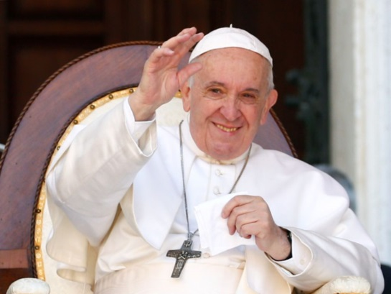

1. Zdraviť. (vždy a všade)
2. Poďakovanie (aj keď sa to od vás "neočakáva").
3. Pripomínajte druhým, ako veľmi ich máte radi.
4. Pozdravte s radosťou ľudí, ktorých vidíte každý deň.
5. Vypočuť si príbeh toho druhého bez predsudkov, s láskou.
6. Zastav sa aby si pomohol. Buďte pozorní voči tým, ktorí vás potrebujú.
7. Pozdvihnúť niekomu náladu.
8. Oslavujte dobré stránky alebo úspechy druhých.
9. Vyberte to, čo nepoužívate, a darujte to niekomu, kto to potrebuje.
10 . Keď je potreba pomôcť inému, namiesto toho, aby si si odpočinul.
11 . Napomínajte s láskou, nemlčte zo strachu.
12 . Ísť do hĺbky s tými, ktorí sú vám blízki.
13 . Umyť to, čo používam doma.
14 . Pomáhať ostatným prekonávať prekážky.
15 . Zavolajte rodičom, ak máte to šťastie, že ich máte.

- Postite sa od urážok a odovzdávajte láskavé slová
- Postite sa od nespokojnosti a naplňte sa vďačnosťou
- Postite sa od hnevu a naplňte sa miernosťou a trpezlivosťou
- Postite sa od pesimizmu a naplňte sa nádejou a optimizmom
- Postite sa od starostí a naplňte sa dôverou v Boha
- Postite sa od sťažovania a naplňte svoj život jednoduchými vecami
- Postite sa od nátlaku a naplňte sa modlitbou
- Postite sa od smútku a zatrpknutosti a naplňte svoje srdce radosťou
- Postite sa od sebectva a naplňte sa súcitom s druhými
- Postite sa od neodpustenia a naplňte sa postojmi zmierenia
- Postite sa od slov a naplňte sa tichom a počúvaním druhých.

Ak všetci zažijeme tento pôst, náš každodenný život bude naplnený:
POKOJOM, DôVEROU, RADOSŤOU A ŽIVOTOM

